

**滨江中三班**

**2024/10/21**

天气：多云

”

****

入园情况：今天来了21位小朋友，3**位**幼儿请假。

整理物品情况：**杨皓宇、刘子文、沈懿心、陈硕、朱瑾瑜、刘欣远、朱梓宸、赵中熠、于朗、张昱安、陶子沐、苏言哲、张轩齐、丁依沐、印梦瑶、朱子贝、黄沐尔、李艺可、李苏琪**等小朋友能够主动和老师、小伙伴们打招呼！**杨皓宇、刘子文、沈懿心、陈硕、朱瑾瑜、刘欣远、朱梓宸、赵中熠、于朗、张昱安、陶子沐、苏言哲、张轩齐、樊予诺、丁依沐、印梦瑶、朱子贝、黄沐尔、李艺可、李苏琪**等小朋友能主动将枕头放在自己床上、水杯绕好、物品放整齐。**刘子文、朱瑾瑜、刘欣远、朱梓宸、张昱安、陶子沐、苏言哲、张轩齐、丁依沐、印梦瑶、李芊烨、晁乐怡、李艺可**等能主动用积木堆叠拼搭成相应的图形来表示晨间签到。

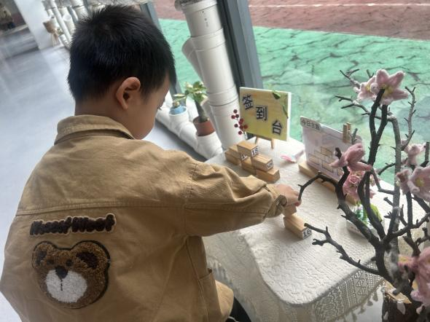

****

**活动名称：**综合：我看到的秋天

**活动简介：**随着季节的交替，天气逐渐转凉，秋天已然来到了我们的身边。树林变得多姿多彩，呈现出五彩的颜色，有的树叶逐渐从树上往下掉；许多水果成熟了，孩子们吃到了各种各样的水果；菊花开放，色彩斑斓；田野里的水稻成熟了，变得金黄一片；萝卜、豆类等农作物也成熟了，农民在忙着收获呢。孩子们的穿着也有变化，都穿上了秋衣。

|  |  |  |
| --- | --- | --- |
| C:/Users/宸近墨染意/Desktop/新建文件夹 (4)/IMG_1450.JPGIMG_1450 | C:/Users/宸近墨染意/Desktop/新建文件夹 (4)/IMG_1452.JPGIMG_1452 | C:/Users/宸近墨染意/Desktop/新建文件夹 (4)/IMG_1454.JPGIMG_1454 |

在活动中，**杨皓宇、刘子文、沈懿心、陈硕、朱瑾瑜、刘欣远、朱梓宸、于朗、张昱安、陶子沐、苏言哲、张轩齐、樊予诺、丁依沐、印梦瑶、朱子贝、黄沐尔**等小朋友的坐姿端正，认真倾听并乐于参加活动；**杨皓宇、刘子文、陈硕、朱瑾瑜、朱梓宸、于朗、张昱安、赵嘉玥、陶子沐、丁依沐、印梦瑶、朱子贝、李芊烨、黄沐尔、晁乐怡、李艺可等**愿意大胆表述自己对秋天的认识

**03生活活动**

**用餐情况**

晨点：牛奶、蒸蛋糕。

午餐：玉米片饭、百叶卷肉、耗油生菜、芙蓉山药汤。

点心：咸八宝饭

水果：苹果、冬枣。

值日生工作：

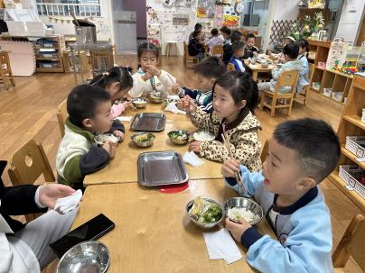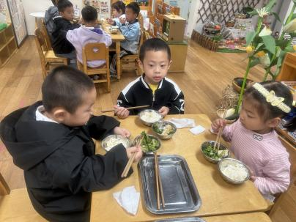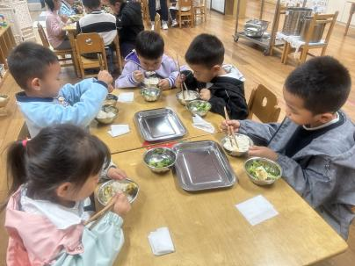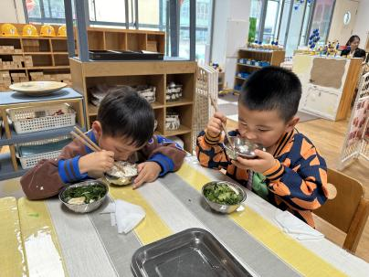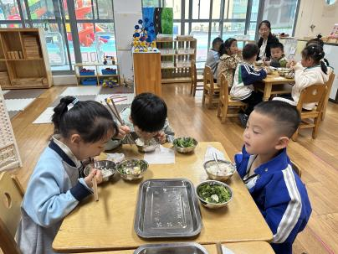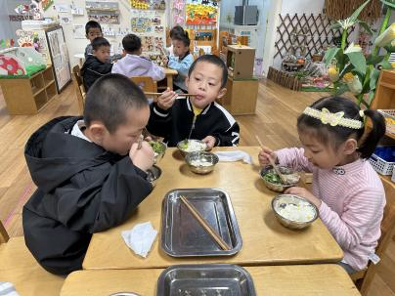

|  |  |
| --- | --- |
| **发筷子** | **发盘子** |
| C:/Users/宸近墨染意/Desktop/新建文件夹/IMG_1272.JPGIMG_1272 | C:/Users/宸近墨染意/Desktop/新建文件夹/IMG_1271.JPGIMG_1271 |